「溶存酸素量測定実験」
～なぜ魚は水中でも生きていられるの！？～
５年 組
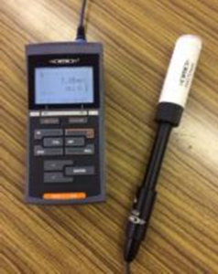
【 目 的 】なぜ、魚は水中でも生きていられるのか調べる。

【 実 験 方 法 】
- 水道水とびわ湖の水の酸素量(さんそりょう)を調べる。
- 水そうに水と魚を入れ、酸素量(さんそりょう)のちがいを調べる。
- 水そうに水と水草を入れ、酸素量()さんそりょうのちがいを調べる。

【 予 想 】なぜ、魚は水中でも生きていられるのか自分の予想を書く

【 話を聞いて（ ）をうめましょう 】
魚は、水中でも酸素(さんそ)を取り入れている。水中の酸素(さんそ)の量を表す言葉を
溶存酸素量(ようぞんさんそりょう)という。
魚などの生き物がすみやすい溶存酸素量(ようぞんさんそりょう)は、( )mg/lである。
【 実 験 結 果 】②③は、酸素量が（ふえた・へった）のどちらかに〇をしましょう。
- 水道水とびわ湖の水の酸素量
び わ 湖 の 水

（ ）mg/l
水 道 水

（ ）mg/l

- 魚を入れたとき 酸素量が
（ ）時間後

（ ）mg/l
スタート

（ ）mg/l
ふえた

へった

- 水草を入れたとき
スタート

（ ）mg/l
（ ）時間後

（ ）mg/l
ふえた

へった

【 ま と め 】分かったこと、おもったことを書く。

